Данная обработка позволяет выполнить групповое редактирование спецификаций номенклатуры (или вариантов комплектаций для УТ 11).
В верхней части обработки нужно заполнить фильтр для отбора спецификаций.
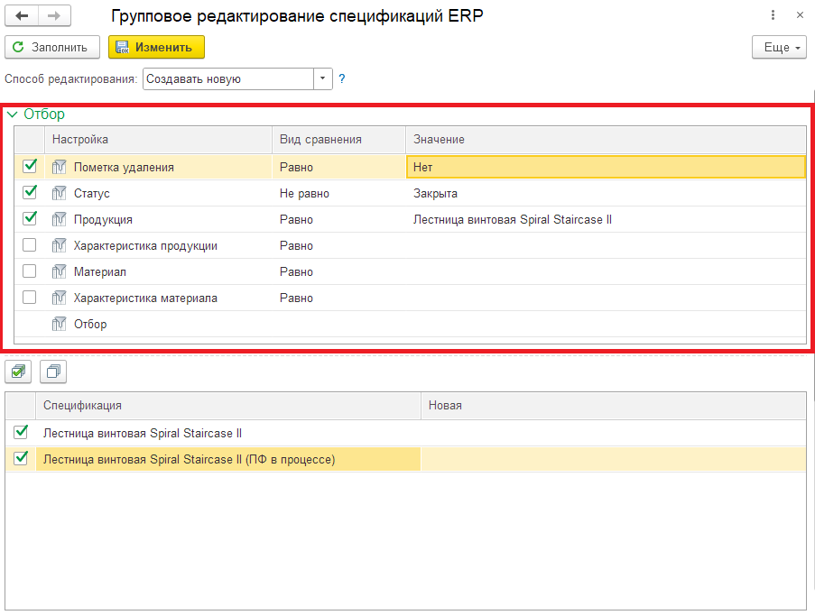
Фильтр можно установить по любому полю спецификации.
По кнопке Заполнить будет заполнен список спецификаций, удовлетворяющих условиям отбора.
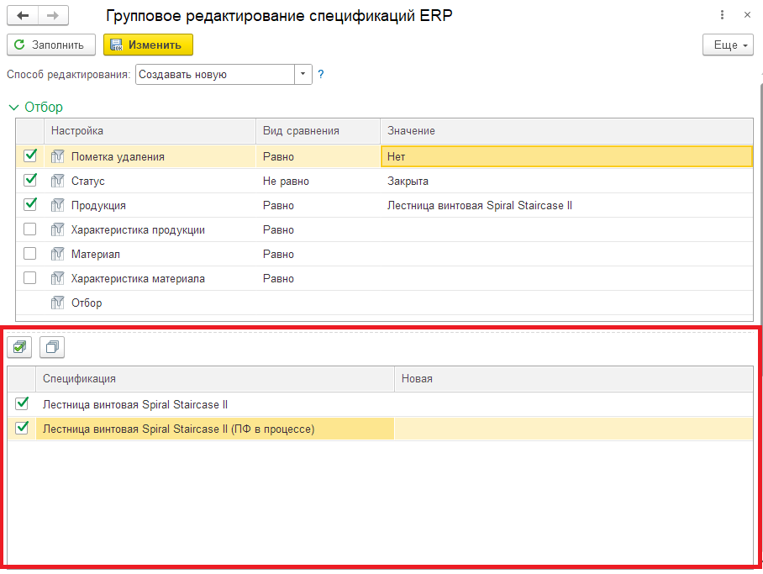
В нижней части можно указать список материалов, которые нужно добавить во все отмеченные галкой спецификации. А также список материалов, которые нужно удалить из спецификаций.
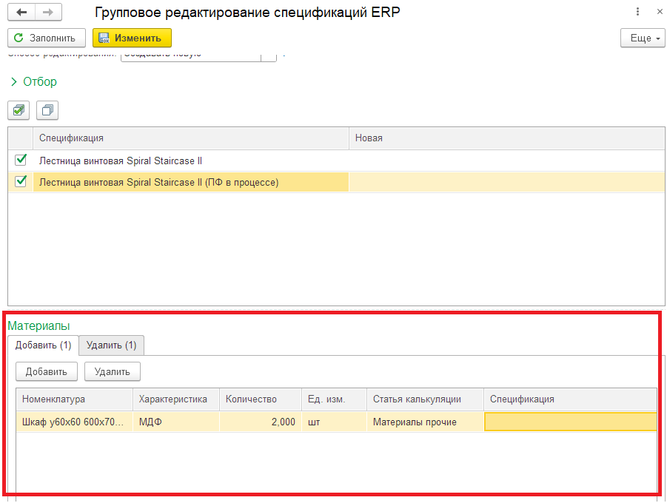
При добавлении материала можно сразу указать статью калькуляции и спецификацию. Если была указана спецификация, то для материала будет установлен способ получения материала Произвести по спецификации.
Редактирование спецификаций выполняется по кнопке Изменить.
Если выбран способ редактирования Изменять текущую, то изменения будут внесены в текущую спецификацию.
Если выбран способ редактирования Создавать новую, то будет создана копия спецификации и все изменения будут выполнены на ней. Для текущей спецификации будет установлен статус Закрыта, а также в наименование добавлена дата, до которой она была актуальна.
Для новой спецификации в наименование будет добавлена дата, начиная с которой она актуальна.
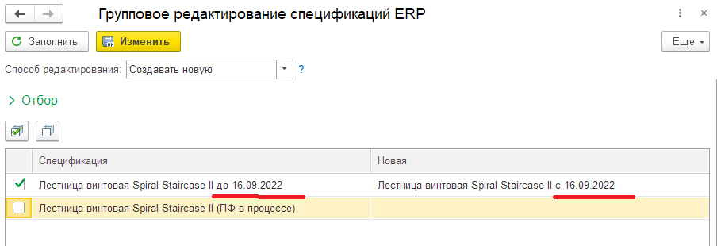
Если текущая спецификация была основной для номенклатуры, то после выполнения обработки основной станет новая спецификация.
Как добавить материал во все спецификации продукции
- В верхней части установить отбор по продукции и нажать на кнопку Заполнить.
- В нижней части указать материал, который нужно добавить во все спецификации.
- Нажать на кнопку Изменить.
Как удалить материал из всех спецификаций продукции
- В верхней части установить отбор по продукции и нажать на кнопку Заполнить.
- В нижней части указать материал, который нужно удалить из всех спецификаций.
- Нажать на кнопку Изменить.
Как заменить материал на другой
- В верхней части установить отбор по материалу и нажать на кнопку Заполнить.
- В нижней части на закладке Удалить указать материал, который нужно удалить из всех спецификаций, а на закладке Добавить материал, который будет использоваться вместо него.
- Нажать на кнопку Изменить.
Как изменить количество материала в спецификациях
- В верхней части установить отбор по материалу и нажать на кнопку Заполнить.
- В нижней части на закладке Добавить указать материал и новое количество. Если такой материал уже есть в спецификациях, то для него будет обновлено количество. Если нет, то он будет добавлен в спецификацию.
- Нажать на кнопку Изменить.

